《日德兰》（《JUTLAND》）重制版规则书V1

本项目为玩家自制重制内容，非营利目的，仅供游戏交流使用
原游戏《日德兰》版权归 The Avalon Hill Game Co. 所有

前言：
本重制项目的全部资料均来源于互联网论坛及公开出版物。制作者自知才疏学浅，获取资料的渠道十分有限，学识水平亦多有不及，实难对内容的学术严谨性与观点正确性作出任何百分百的保证。对引用资料的误读、理解偏差，或因资料阙如而产生的主观臆断，恐怕在所难免，甚至可能错漏百出。为此，诚惶诚恐地恳请诸位同好、前辈与后来者，能够对书中存在的谬误予以毫不留情的批评指正。相较于学识深厚、兵棋推演经验丰富的前辈，鄙人不过是一块微不足道的垫脚石，唯愿能为来者略尽绵薄之力，抛砖引玉。
若有冒犯或疏漏之处，尚祈海涵。

- 尺寸
1mm = 30yds
项目内所有距离单位为码
算子尺寸：20mm * 12mm
移动尺：1格 = 1kn/10min
移动尺转向半径：15mm = 450yds

- 组件
文件夹Game Components Assets内：
决算表
Jutland Gun Resolve.xlsx
Jutland Torpedo Resolve.xlsx
船表
Ship Table.xlsx
算子板
Ship Counters.ai
Ship Counters Add.ai
测距尺
GE Range Finder.ai
GB Range Finder.ai
移动尺
Battle Maneuver Gauge.ai
罗盘
CompassV2.ai
战术桌垫
Tactical Battle Mat.ai

附件：Ship Top View.zip

- 整体流程
战略流程与原作相同
战术流程：
- 投骰决定主动权，主动权方选择先后手（可选，为了明确流程）
- 发布命令（可选，见指挥通信节）
- 先手宣布炮击目标，后手宣布是否规避机动
- 后手宣布炮击目标，先手宣布是否规避机动
- 先手半移动，后手半移动，放置鱼雷发射
- 鱼雷命中判定
- 后手全移动，先手全移动，放置鱼雷发射
- 鱼雷命中判定
- 炮击结算，鱼雷结算
- 结算逐渐沉没、进水和修复状态

- 算子内容
船（编队）名
艉 —— 艏
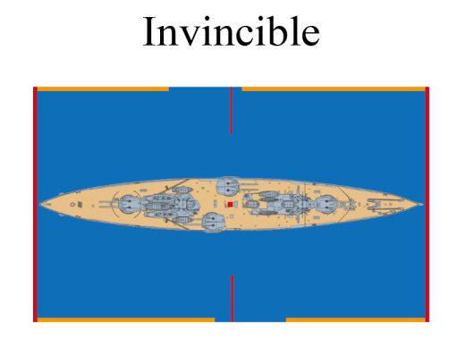
红色中心点：测距测角基准点
红色边垂线：移动基准点
边缘红色区：纵射射界
边缘黄色区：半齐射射界
边缘蓝色区：齐射射界

- 移动规则
用边垂线对齐移动尺进行移动&转向
航速即移动尺上对应前进格数，包括转向

半移动环节使用 航速/2（向上取整）移动
全移动环节使用 航速/2（向下取整）移动

若转向不足45°，参考罗盘调整最终朝向（可选，配合指挥通信），按耗费45°计算
轻型舰艇（轻巡编队、驱逐编队及单舰）转向不按移动尺，自由调整
单舰转向半径可以小于移动尺（可选）

推荐编队航速 = 队内最低航速 - 2

- 船表内容
主力舰：
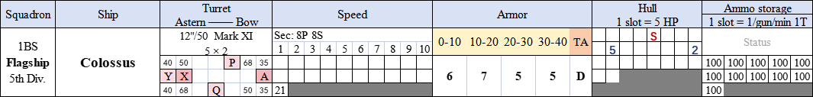
Squadron：
编制，Flagship则表明为旗舰
如图中1BS Flagship 5th Div.表明为1BS旗舰，属于5th Div.
若1BS 6th Div. Flagship则表明为6th Div.旗舰
Ship：船名
Turret：炮塔及其命名
文字为火炮型号-炮座数-联装数
颜色 浅—深 表明炮塔甲板高度 低—高
若炮塔不相邻（如图中A P），则表明有建筑遮挡
若炮塔相邻且有高度差（如图中Y X），则表明是背负式炮塔（Superfiring Turrets）
若炮塔处于上/下行，则是侧舷炮塔
若炮塔朝向另一舷无遮挡，则可以跨舷开火

角落四个数字为向前、向后纵射射界（艏艉正向为0）
靠内四个数字为跨舷齐射射界（艏艉正向为0）
如图，可以得知Colossus左舷艏向纵射射界为0-35，半齐射射界为35-68，齐射射界为68-90
如无数字默认为30°
齐射角等相关规则见下一节
Sec：
副炮火力值，P = Port，S = Starboard
Speed：速度
德国船只航速部分具有争议，玩家可额外选浅灰色区域航速使用
（如吕佐夫通常26kn，可选28kn）
Armor：
不同落弹角对应装甲值，TA：炮塔装甲值
Hull：
船体值，1格 = 5船体值（Hull Point）
2：若划去此格，航速 -2
5：若划去此格，航速 -5
S：若划去此格，进入逐渐下沉状态
Ammo storage：
弹药量，1格 = 1发/炮/分钟 在10min内的消耗
无论以多少炮塔开火，都按一半（0.5/gun/min）或者全部（1/gun/min）划去
状态： 用尽 — 用半 — 未用
Status：用以记录状态

轻巡洋舰：
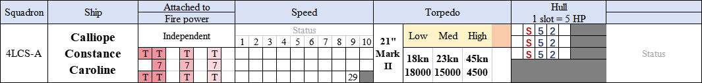
Ship：编队内船只
Attached to：附属于（跟随）某个编队/船只
Fire Power：
相连的颜色相同区块表明一艘船的火力（顺序从右到左对应Ship列从上到下）
T = 1个鱼雷管，上为左舷下为右舷
数字X = 火力值
Torpedo：鱼雷性能表
第一列为型号
Low-Med-High对应 低速-中速-高速 远-中-近 三个航程
Hull：
同上，每一行表明一艘船只（和Ship列从上到下对应）

装甲巡洋舰：
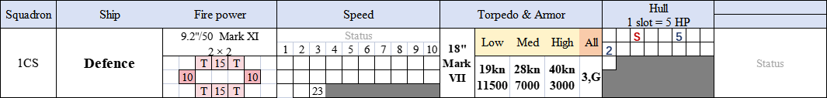
Fire Power:
深色为主炮塔火力值，浅色为副炮火力值，鱼雷同上
齐射规则同主力舰
Armor：
All：0-20装甲值和炮塔防护值，20-40此值 -1

驱逐舰：
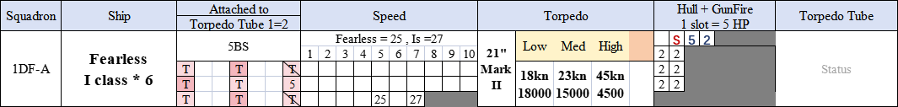
Ship：独立命名为巡洋舰，“*数量”为驱逐舰
Torpedo Tube：
1T = 2个鱼雷管，1t = 2个待发鱼雷，单斜线表示取半
同上，相连的颜色相同区块表明一艘船的鱼雷，巡洋舰单列，巡洋舰格式同上
Speed：编队内不同船只航速
Hull+Gunfire：
巡洋舰为单独一行
驱逐舰为1格（驱逐领舰占2格），格内数字表明单艘驱逐舰火力值

- 炮击规则
齐射角规则：
背负式炮塔不能在纵射射界同时开火
（如Lion A B 炮塔在艏向 ±30°开火内只算作1座炮塔）
仅Tiger的Q炮塔，Lützow Derfflinger的C炮塔可以向后开火，且与艉炮塔在纵射射界内可以同时开火。其余中置炮塔或背负式炮塔不能向纵射射界开火。
侧舷炮塔可以向一侧的艏艉纵射射界开火，但不能跨舷纵射射界开火
（如Colossus的P炮塔可以向左舷任意角度开火，但不能向右舷开火除非齐射角）（而显然Nassau的F炮塔可以向左舷开火，但由于E炮塔阻挡不能在艉20-37半齐射射界内开火，也由于中央建筑阻挡不能向右舷开火）
回合内若跨舷开火需结算1D6对自身损伤
算子齐射角使用办法：穿过目标中心点和己方中心点，穿过何色区即何种齐射角
数字测量的齐射角建议在算子模糊破损或者需要对照校验精确确定时使用

纵射射界：仅侧舷炮塔+非背负式炮塔可以开火，影响敌我炮击结算修正
齐射射界：全炮塔可以同时开火（六边形炮塔布局中被阻挡的另一侧炮塔除外）
半齐射射界：艏艉炮塔可以开火，中置炮塔不能开火
如上所述，此射界内单侧的侧舷炮塔可以开火，而对侧的侧舷炮塔不能开火
对于六边形炮塔布局，则视为向前射界时后部炮塔不能开火，向后同理

回合开始宣布目标后，须使目标一直处于某一射界内，若进入下一（火力更少）射界，则结算环节按火力更少的射界结算（建议此处因信称义，场上自由判断）

宣布炮击目标：
建议按照顺序分配目标而非逐个指定（关联后续指挥通信节，也符合史实）
宣布射速 0.5/gun/min或1/gun/min

规避机动：
通过驶向炮弹落点干扰敌方校射的办法
原则上日德兰期间英方不使用此种机动，此处延伸为Z字机动
需先宣告，随后此回合航速按照-3kn计算

炮击结算：
确定命中数：
- 根据测距尺确定此距离基础命中率
- 结算修正项
- 根据齐射角状态确定开火的炮塔（管）
- 射击数 = 炮管 * 射速 * 10min
- 使用命中表计算命中数（若个位为5则取平均四舍五入计算，或直接用射数*命中率四舍五入，命中表就是这么来的，用于速查）
- 根据命中数骰掷修正，得到最终命中数
- 划去使用弹药格（使用0.5射速则划半，1射速则划全）

例：Tiger 对 16500yds Lützow 射击，射速为1，全程齐射角，炮塔无损
基础命中率8%，缺乏训练（BCF）-1%，目标规避机动-3%，我舰被射击-1%
综合命中率4%，查表得3命中数
3对应3-7范围2D6 - 7 ，骰掷2D6 = 8 ，最终命中 3 + 8 - 7 = 4发

查询损伤表：
- 查询火炮型号对于距离的落弹角
- 查询目标落弹角下的装甲值（表或者测距尺）
- 对于每一发命中骰掷1D10
- 查表，若
  - 1-2：则命中非装甲区
  - 3：则造成特殊损伤，查询特殊损伤表
  - 4-10：命中装甲区，用骰值+目标对应装甲值的结果索引对应列
- 若索引格有数字，则扣除对应船体值
- 若索引格有颜色，则查询对应效果表

例：Tiger 对 16500yds Lützow 射击，最终命中4发
此时13.5"/45 Mark V(H)的APC Mark Ia落弹角为10-20°
查船表，此处Lützow 装甲值为9
4D10 = 2，3，4，9
2对应非装甲区，造成2点伤害并进水
3对应特殊损伤
4+9=13，命中炮塔，查甲弹表
9+9=18，未击穿

甲弹表：
索引火炮、落弹角、目标TA
根据字体颜色投骰判定击穿与否（无该TA则不可能击穿）
例：Tiger 对 16500yds Lützow 射击，命中1发炮塔
13.5"/45 Mark V(H) 10-20°对Lützow TA D的字体为蓝色
1D6 = 5，未击穿

中口径结算：
对副炮、轻巡洋舰、装甲巡洋舰、驱逐舰火炮使用
轻巡洋舰和驱逐舰没有齐射角限制
结算流程：
- 计算开火总火力值
  - 集火限制见右列
  - 超出集火限制则必须选择其他目标射击
  - 装甲巡洋舰、主力舰可以主副炮分别攻击两个目标
- 先骰1D6得到乘数，乘以初始火力值，得到FP火力值（向下取整）
- 根据“开火船只 - 命中船只”表得到修正火力值（向下取整）
- 再根据距离表得到乘数，与修正火力值相乘得到最终伤害（向下取整）
- 直接扣除船体对应伤害

- 伤害规则
驱逐舰编队：
每次对驱逐舰编队的伤害按照以下方式结算：
- 计算总伤害量
- 随机取编队中一艘驱逐舰，承受能承受的最大伤害（不大于总伤害量），总伤害量减去此次造成的伤害
- 若总伤害量不为零，则重复以上过程
- 若编队里存在巡洋舰，巡洋舰优先不承受驱逐舰命中的伤害，优先承受主炮伤害，对于其他命中的伤害，巡洋舰也参与上述流程，但每轮承受的最大伤害为5

巡洋舰编队：
按照同样的轮转办法承受伤害

装甲巡洋舰：
按照主力舰方法通过炮击结算承受伤害

主炮（排除AC）对巡洋舰、驱逐舰开火：
按照命中表计算，使用“射击轻型舰船”修正

进水：
有此标识的舰船，每回合末（包括得到标识的初始回合）受到1D10伤害
承受伤害后骰掷1D4，若结果<3（英）<4（德）即可移除（得到的回合可以移除）
3回合后若此标识依旧存在，+1进水标识，两个标识重新接着计算3回合

逐渐沉没：
航速-10kn
每4回合收到一个进水标识

- 鱼雷
每回合移动阶段可以自由放置鱼雷发射标识（使用算子替代）
发射方需记录发射的舰船、发射的数量、航速、航程
算子短边（12mm）用于1-2枚鱼雷的定向
算子长边（20mm）用于2+ 枚鱼雷的定向
算子要准确放置朝向和发射点位置

放置后，对方玩家可以立刻宣布使用副炮/轻型舰船编队将发射编队作为目标攻击

鱼雷放置后，下个半回合立刻开始向前移动，同时判定可能命中
如半移动阶段发射的鱼雷，阶段结束就可以判定，全移动阶段可以开始移动
全移动阶段发射的鱼雷，阶段结束就可以判定，下个回合的半移动阶段开始移动
移动直到抵达射程为止（因此需要两个标识）
此时判定的可能命中并不是真正命中

鱼雷命中判定：
以算子宽为宽度、鱼雷半移动距离（向上向下取整视阶段）为长度的区域称为鱼雷的危险区
若范围内有船只，不管敌我方，全部纳入判定
根据鱼雷发射数量，每枚鱼雷随机选取危险区内一艘船只作为目标
根据鱼雷航向与船只航向夹角，确定命中率
1D100小于等于命中率则命中
撤走鱼雷标识

防御鱼雷攻击：
炮击结算阶段，对比攻击船只和发射编队的船只数量
若攻击船只数量大于发射编队船只，则鱼雷发射失败，撤回所有已发射（包括判定命中）的鱼雷
若攻击船只数量小于发射编队船只，两者相除得到比例，按比例随机撤回已发射（包括判定命中）的鱼雷（向下取整）
若攻击编队是由多艘驱逐舰组成，则其火力值可以按船只拆分，最终按攻击目标拆分计算数量比例

如：德国4 艘、8 艘驱逐舰分别发起鱼雷攻击（并非4、8艘同时雷击，而是各自作为编队攻击）
英国 10 艘驱逐舰编队立刻宣布对两者发起攻击，拆分为4艘 和 6艘驱逐舰
则最终结算，第一支德国编队的鱼雷全部撤回，第二支编队撤回3/4的鱼雷

若结算完毕有鱼雷成功发出，则船表上划去对应的鱼雷槽
鱼雷每阶段持续航行直至抵达射程

所有主力舰（BB、BC、B）两舷各有一点鱼雷值，且不能被防御

鱼雷毁伤结算：
索引船只类型（区分BB、BC和其他船只），骰掷1D10
结算方法同炮击结算

- 烟幕
烟幕的释放需要在移动前声明
烟幕的释放时机和鱼雷一样，在移动中的任一时刻均可释放
烟幕的长度位置跟随释放烟雾的船只的航行轨迹，可以通过算子定位连线的方式来表示
烟幕的释放只能通过驱逐舰或者巡洋舰
烟幕释放船只本回合航速-3kn
烟幕的持续时间为3回合
双方主力舰射击后的区域也会留下烟幕，持续时间为1回合
跨越两层烟雾的目标无法被射击

- 指挥和通信
此部分仍需完善
不同船只一回合可以发送的信号数：
GB BF旗舰 4个
GB BCF旗舰 3个

GE BF旗舰 3个
GE 1SG旗舰 3个

信号类型 —— 距离 —— 特性
视觉信号 —— 10000yds —— 穿过烟幕-25%
光学信号 —— 28000yds —— 占2信号位
无线电 —— 长 —— 占2信号位（德1.5），延迟1回合

信号内容(1行 = 1个）
准备/攻击 —— 火力分配（A to B）（顺X序射击）
机动 —— 航向+速度 / 前进X格+转向
编队 —— 编组队形（展开）
问询 ——
回答/报告 ——
表达意图/职责 —— 指派鱼雷攻击etc
执行机动 ——

无线电仅驱逐领舰以上船只配备

英国舰队未收到信号的情况下不会开火

